6. Mechanické vlastnosti kovů.

Cíl:
Kovy jsou již po několik století nejvýznamnějšími konstrukčními materiály ve strojírenství a stavebnictví. Proto budeme věnovat tuto kapitolu právě mechanickým vlastnostem kovů a slitin. Jak uvidíme později, dají se některé závěry, týkající se kovů aplikovat i na jiné materiály.
6.1. Pružné (elastické) vlastnosti kovů.
Jestliže namáhané těleso zaujme po odtížení svůj původní tvar, potom říkáme, že jsme nepřekročili oblast pružné (nebo též elastické) deformace. Tuto větu můžeme pokládat za kvalitativní definici pojmu pružná deformace. Z technického hlediska lze pružnou deformaci uskutečnit několika způsoby:
- deformací v tahu (tlaku),
- deformací ve smyku ,
- všestrannou deformací (v tlaku),
- deformací v torzi – ta se dá převést na deformaci ve smyku.
Dále si stručně všimneme některých z nich.

6.1.1. Deformace v tahu, nebo tlaku.
Působí – li na těleso (pro názornost těleso protáhlého tvaru délky l₀ – Obr.6.1a) ve směru podélné osy síla F, dojde k protažení tělesa o délku Δl = l – l₀. Pro malá prodloužení potom pozorujeme (stejně jako v 17. století anglický fyzik Robert Hooke) přímou úměrnost mezi silou a prodloužením. Abychom vyloučili vliv geometrických parametrů namáhaného vzorku (kromě původní délky l₀ též původní průřez vzorku S₀), je vhodné zavést do zmíněné úměry bezrozměrnou veličinu

$ε=\frac{Δl}{l_{0}}$ (6.1)

tzv. relativní prodloužení a veličinu normálové napětí vztahem

$σ=\frac{F}{S_{0}}$ (6.2)

Potom lze psát Hookův zákon ve tvaru

$\frac{Δl}{l_{0}}=\frac{1}{E}\frac{F}{S_{0}}, \text{tj}\text{.} ε=\frac{1}{E}σ$ (6.3)

kde E je materiálová konstanta, tzv Youngův modul pružnosti v tahu. Velikost E je pro kovy řádu 10¹⁰ – 10¹¹ Pa.
V případě deformace v tlaku je situace obdobná jako v tahu, pouze směr síly je opačný (Obr. 6.1b).
V případě krystalických materiálů jsou v důsledku jejich anizotropie veličiny ε, σ a E závislé na směru působení síly, jsou tzv. tenzory (veličiny, reprezentované maticemi).

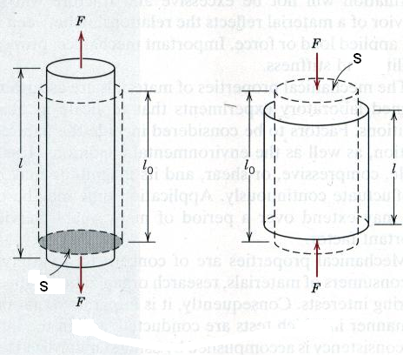
- b)

Obr. 6.1. Pružná deformace v tahu a tlaku.

Z důvodu jednoduchosti budeme dále předpokládat, že se jedná o deformaci izotropního materiálu (a to je v případě polykrystalů přípustné).
Pro úplnost je třeba ještě uvést alespoň jeden ze způsobů praktického provedení elastické deformace. Je to klasický způsob využití tzv. deformačních strojů různého typu. Schéma jednoho z nich je uvedeno na Obr. 6.2. Grafickým výstupem měření na takovém stroji je křivka σ = f(ε), která je pro pružnou deformaci reprezentovaná přímkou se směrnicí E.

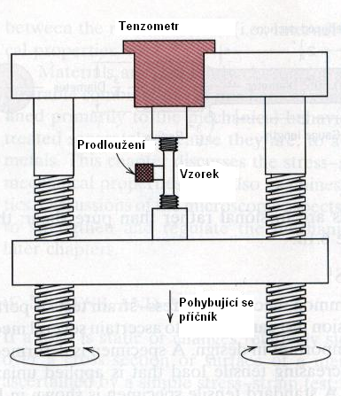
Obr.6.2. Typický deformační stroj typu Instron.

6.1.2. Deformace ve smyku
Schéma praktického provedení elastické deformace ve smyku je ukázáno na Obr.6.3a). Po zavedení bezrozměrné veličiny

$γ=\frac{x}{a}$ (6.4)

zvané zkos a tečného napětí

$τ=\frac{F}{S_{0}}$ (6.5)

má Hookův zákon pro pružnou deformaci ve smyku tvar

$\frac{x}{a}=\frac{1}{G}\frac{F}{S_{0}}, \text{tj}\text{.} γ=\frac{1}{G}τ$ (6.6)

kde G je modul pružnosti ve smyku. I v tomto případě jsou pro krystalické materiály veličiny γ, τ a G tenzory.
Na Obr.6.3b) je ukázána schematicky deformace v torzi. Z obrázku je patrné, že ji lze snadno převést na deformaci ve smyku.

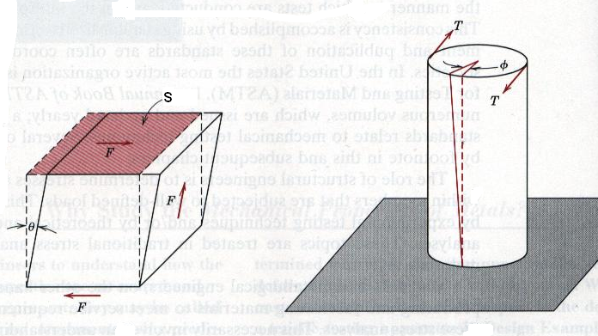

Obr.6.3. Deformace ve smyku

6.1.3. Všestranný tlak.
Působí – li na dané těleso síla F symetricky se všech stran (Obr.6.4), lze tuto deformaci převést na deformaci v tlaku a Hookův zákona napsat ve tvaru
$\frac{ΔV}{V_{0}}=\frac{1}{K}p$ (6.7)

kde V₀ je původní objem tělesa, ΔV = V – V₀ je jeho změna, p je všestranný tlak a K je modul objemové pružnosti.
S působením všestranného tlaku se setkáme například u těles, nacházejících se pod vodní hladinou (ponorky, batyskafy).

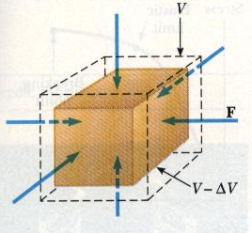

Obr.6.4. Všestranný tlak.

Znalost pružných vlastností materiálů má velký význam ve strojírenství a stavebnictví (konstruktéři musí dbát toho, aby nepřekročili oblast pružné deformace). V Tab.6.1. jsou uvedeny konstanty E,G a K pro některé polykrystalické kovy a nekovové materiály.

Tab.6.1.

Látka | E.10⁻¹⁰Pa | G.10⁻¹⁰Pa | K.10⁻¹⁰Pa | Látka | E.10⁻¹⁰Pa | G.10⁻¹⁰Pa | K.10⁻¹⁰Pa
Al | 7,07 | 2,64 | 7,3 | dural | 7,25 | 2,75 | 7,5
Si | 9,5 | 3,3 | 31,3 | litina | 11,0 | 4,4 | 7,3
Cu | 12,3 | 4,55 | 13,8 | mosaz | 9,9 | 3,65 | 11,8
Pb | 1,6 | 0,56 | 4,3 | ocel | 20,4 | 7,9 | 16,1
Pt | 17,0 | 6,1 | 25,6 | SiO₂ | 7,3 | 3,1 | 3,7
Ag | 7,9 | 2,9 | 10,1 | kaučuk | 0,00015 | 0,00005 | 0,0083
Au | 7,85 | 2,76 | 16,7 | polystyren | 0,32 | 0,12 | 0,31
Feα | 21,2 | 8,2 | 17,2 | sklo | 5 - 6 | 2 – 2,5 | 3,8 – 3,6
U | 18,0 | 7,2 | 12,0 | plexisklo | 0,33 | 0,12 | 0,37
diamant | 112.0 | 52,0 | 43,5 | H₂O led | 0,93 | 0,35 | 0,91
bronz | 9,7-10,2 | 3,3-3,7 | 11,2 | Nacl | 3,85 | 1,52 | 2,5

Moduly pružnosti a zejména jejich závislosti na různých parametrech (např. na teplotě) mají velký význam pro fyziku materiálů – vypovídá mnohé zejména o vazebních silách mezi atomy v pevných látkách.
Poznámka: Anelasticita.
Při definování pojmu pružnost (elasticita) jsme uvedli, že po ukončení působení síly na těleso se obnoví jeho původní tvar. Tento návrat k výchozímu tvaru je velmi rychlý (daný rychlostí zvuku v materiálu tělesa). Pokud se původní tvar tělesa obnoví až po jisté delší době (vteřiny, minuty, nebo i hodiny), hovoříme o jevu anelasticity. U kovů je anelasticita prakticky zanedbatelná, ale u některých jiných látek, jako jsou například polymery je dobře pozorovatelná. My si jí ještě budeme věnovat v kapitole o polymerech.

6.2. Plastické vlastnosti kovů.
Deformujeme-li určitý vzorek například v tahu (např. v zařízení na Obr.6.2), získáme závislost σ = f(ε), na níž lze názorně demonstrovat jak oblast pružné deformace ( a někdy i anelasticitu), tak i oblast plastické deformace. Vidíme na ní, že počáteční přímkový úsek pružné deformace pokračuje až do přetržení oblastí plastické deformace. (Obr. 6.5). Napětí, příslušející začátku plastické deformace je technicky i z hlediska fyzikálního poznání velmi významné a nazývá se mez kluzu (neb kritické skluzové napětí). Podle tvaru diagramu pozorujeme buď tzv. horní a dolní mez kluzu (někdy též ostrou mez kluzu) – Obr.6.6b, nebo smluvní mez kluzu σ_{y}, Obr.6.6a). Ta udává napětí, potřebné k dosažení určité trvalé deformace, (obvykle 0,2% měřené délky) a uvádí se v označení příslušné meze, např. σ_{0,2}.

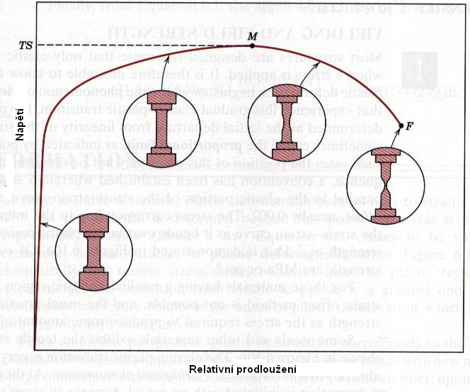

Obr.6.5. Typická křivka σ = f(ε), získaná pomocí stroje na Obr.6.2.

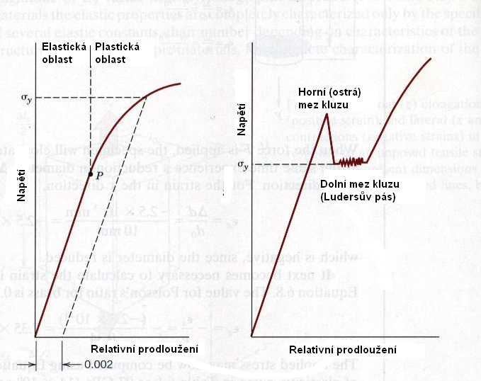
a) b)

Obr.6.6 a,b. K určení meze kluzu.

Ze schematického obrázku (Obr.6.5) vidíme, že deformování některých materiálů (zejména těch houževnatějších) může být značně nehomogenní (v jistém místě vzorku se vytvoří zúžení (krček) a v tomto místě dojde nakonec k přetržení vzorku. Protože však napětí kvůli jednoduchosti stále počítáme jako poměr síly a původního průřezu materiálu, klesá křivka σ = f(ε) s rostoucím ε ( i když by to byl paradoxní výsledek – vzorek by se prodlužoval i v případě, že napětí klesá). Proto je fyzikálně správnější, ale experimentálně obtížnější počítat napětí jako sílu, působící na okamžitý (zmenšující se) průřez – viz křivka na Obr. 6.7.

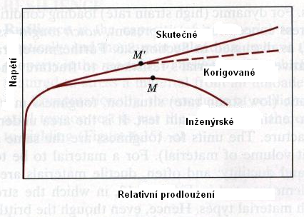
Obr.6.7. Oprava křivky σ = f(ε) na skutečný průřez.

Důležitou vlastností materiálů je jejich tažnost. Je to velikost plastické deformace, kterou je třeba dodat materiálu, než dojde k lomu. Materiály, u nichž je tato veličina malá, nazýváme křehkými, na rozdíl od materiálů tažných, kde je plastická deformace do lomu velká. (Obr.6.8). Z tohoto obrázku vidíme, že tažnost lze vyjádřit jako veličinu, úměrnou ploše pod příslušnými křivkami σ − ε. Z Obr. 6.9 plyne, že tažnost je výraznou funkcí teploty (v tomto případě se jedná o ocel).

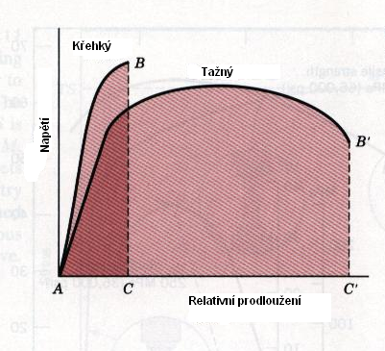
Obr.6.8. Křivka σ = f(ε) pro křehké a tažné materiály.
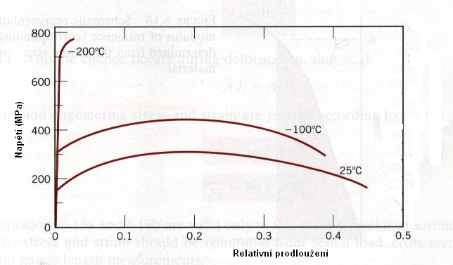
Obr.6.9. Vliv teploty na tvar křivky σ = f(ε).

6.3. Tvrdost materiálu.
Tvrdost je další veličinou, charakterizující mechanické vlastnosti materiálů. Výhodou této veličiny je snadný způsob jejího měření a skutečnost, že se jedná o měření nedestruktivní. Nevýhodou může být poměrně složitá fyzikální interpretace získaných výsledků.
Jednou z prvních metod kvalitativního měření tvrdosti materiálů je metoda užívaná zejména v mineralogii. Je založena na tzv. Mohsově stupnici tvrdosti, podle níž vždy následující materiál je schopen udělat vryp do materiálu předcházejícího.
Mohsova stupnice: mastek, sůl kamenná, vápenec, kazivec, apatit, živec, křemen, topaz, korund, diamant.

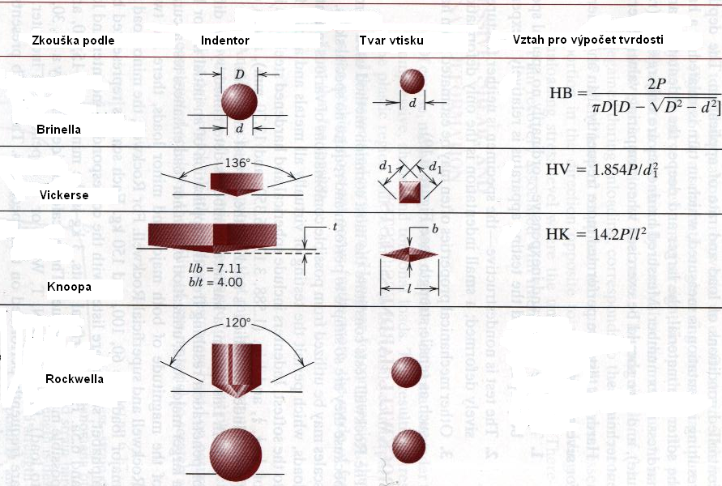

Obr.6.10. Některé metody měření tvrdosti materiálů.

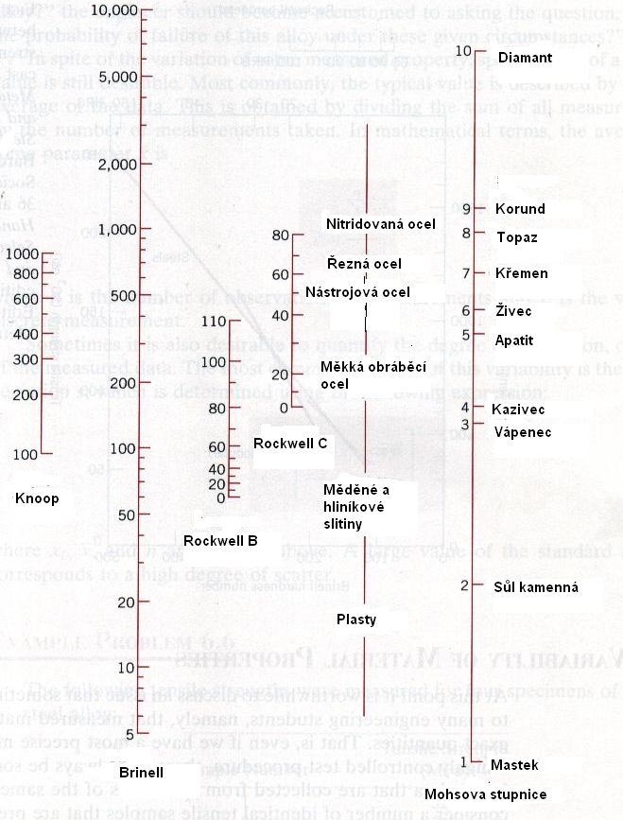
Obr. 6.11. Porovnání různých stupnic tvrdosti.

Zkoušky tvrdosti, užívané zejména v metalurgii a strojírenství, mají společný princip. Tvrdost je podle nich definována jako „odpor materiálu proti vnikání jiného, tvrdšího tělesa definovaného tvaru“. Podle tvaru tohoto tělesa (tzv. indentoru) dělíme zkoušky tvrdosti na (Obr.6.10):
- Tvrdost podle Brinella – vtlačována je malá kulička z tvrdokovu, měřeno je zatížení, působící na kuličku a plocha vtisku (kulový vrchlík). Tvrdost HB je potom rovna poměru těchto změřených veličin.
- Tvrdost podle Vickerse - vtlačován je čtyřboký diamantový jehlan s vrcholovým úhlem 136⁰ . Měřeno je opět zatížení a plocha vtisku, tvrdost HV je rovna jejich poměru.
- Tvrdost podle Berkoviche je analogická tvrdosti HV, pouze indentor má tvar trojbokého diamantového jehlanu. Metoda má výhodu experimentálního rázu – trojboký jehlan lze vybrousit do téměř ideální špičky. Ta hraje roli zejména při malých velikostech vtisku.
- Tvrdost podle Knoopa je opět podobná tvrdosti podle Vickerse, diamantový indentor má takový tvar, že vtisk má dvě různé diagonály, jednu kratší a druhou delší. Metoda je vhodná k měření tvrdosti tenkých vrstev a křehkých materiálů ( i malé zatížení způsobí vtisk o poměrně velké ploše).
- Tvrdost podle Rockwella – vtiskována je buď tvrdá kulička, nebo diamantový kužel. Měřeno je zatížení a hloubka vtisku, z níž se dá snadno vypočítat plocha vtisku. Tato metoda je vhodná pro drsnější povrchy, neboť k měření nepotřebujeme optický mikroskop.

Hodnoty tvrdosti, získané jednotlivými metodami, lze přibližně porovnat mezi sebou i s Mohsovou stupnicí tvrdosti. (Obr.6.11). Ukazuje se též, že existuje i jednoduchý empirický vztah mezi tvrdostí a mezí kluzu:

σ_{y} (MPa) = 3,45 . HB (6.8)

V posledním desetiletí pozorujeme značnou renesanci metod měření tvrdosti (jejichž stáří přesahuje století). Je to zejména proto, že potřebujeme znát mechanické vlastnosti tenkých vrstev i malých objemů pevných látek. Proto byly zdokonaleny metody měření mikrotvrdosti a ultramikrotvrdosti (dělení podle velikosti zatížení).

6.4. Kontrolní otázky

6.4.1. Proč je výhodné používat při měření a výpočtech pružné deformace pevných látek
veličin ε a σ, resp. γ a τ ?

6.4.2. Jaký fyzikální význam mají veličiny E a G ?

6.4.3. Popište činnost deformačního stroje typu Instron.

6.4.4. Kde se v praxi setkáme s působením všestranného tlaku ?

6.4.5. Nakreslete typickou křivku σ − ε a pojmenujte a charakterizujte jednotlivé její části
a významné body.

6.4.6. Vyjmenujte Mohsovu stupnici tvrdosti.

6.4.7. Vyjmenujte základní metody měření tvrdosti materiálů a uveďte jejich základní
charakteristiky.

